**Nome do Requisito: RF001 - Adicionar tela de cadastro**

Caso de Teste: CT001- Verificar se tela de cadastro existe no sistema

Resultado esperado: Tela de cadastro existente.

Massa de teste: N/A

Resultado obtido:

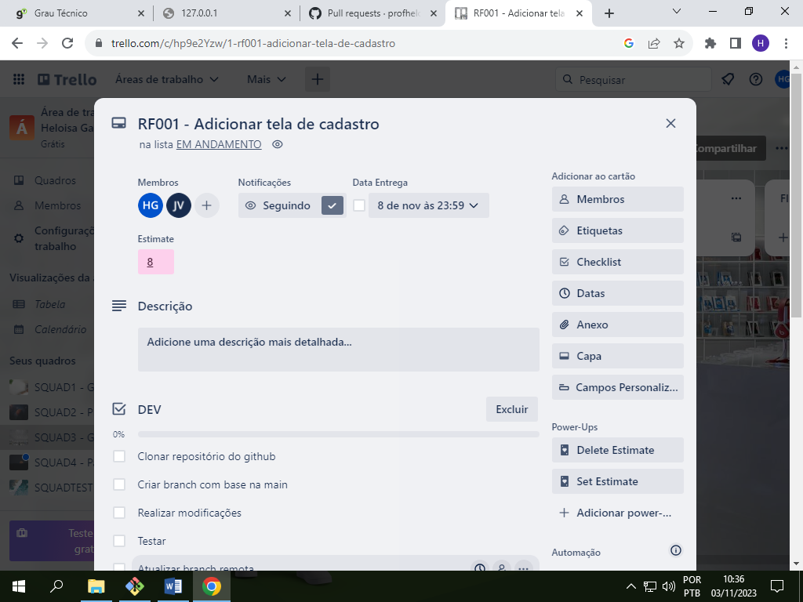

Tela de cadastro está apta.

Nome do Requisito: RF001 - Adicionar tela de cadastro

Caso de Teste: CT0012- Verificar se campos da tela de cadastro funcionam

Resultado esperado: Campos coerentes com dados de entrada.

Massa de teste:

Nome: usuarioteste

E-mail: usuarioteste@teste.com

Senha: teste@

Resultado obtido:



Usuário teste foi cadastrado no sistema.